簡易HTTPサーバ機能仕様書

０．2版

|  |  |
| --- | --- |
| 承認 | 作成 |
|  |  |

1. 概要 1

2. 目的 1

3. 前提条件 1

4. システム構成 2

5. 機能説明 3

5.1. ステータスコード返却機能 3

5.1.1. 機能詳細 3

5.1.2. シーケンス 4

6.参考資料 4

# 概要

本仕様書は、RFC9110に基づいたシステムを構築するための機能仕様書である。

ICTシステム2課の課内施策として実施するグループ開発のテーマとして、HTTPのプロトコルの動作確認を選択した。

本資料ではHTTPを用いてステータスコードに応じた動作を行う機能の機能仕様を記載する。

2章にて本グループ開発の目的、3章にて前提条件、4章にてシステム構成、5章にて機能の説明を記載する。

# 目的

RFC9110に基づき、リクエスト内容に応じたHTTPステータスコードを返却する簡易的なHTTPサーバの機能仕様を定義する。

# 前提条件

RFC9110に基づいた動作確認を行う機能を実現する上での前提条件を以下に示す。

・ HTTPサーバとしてNginxを使用する。

・本システムが対応するステータスコードは以下の通りとする。

表 　本システムが対応するステータスコード一覧

|  |  |  |  |
| --- | --- | --- | --- |
| 分類 | ステータスコード | Reason-Phrase | 内容 |
| 200番台（Successful） | 200 | OK | リクエスト成功 |
| 300番台（Redirection） | 301 | Moved Permanently | リソース移動済み |
| 400番台（Client Error） | 403 | Forbidden | 認可エラー（アクセス権限が無い） |
| 404 | Not Found | リクエストされたリソースが  存在しない |
| 500番台（Server Error） | 500 | Internal Server Error | サーバ内部の予期しないエラー |

# システム構成

　本システムの構成を以下に示す。

　・HTTPクライアント・サーバはAWS上のEC2インスタンスとして構築する。

　・HTTPサーバはクライアントと同一のインスタンス上にデプロイする。

　・HTTPサーバについては、ssh接続以外の外部からのアクセスは行わない。

　・インスタンスのIPアドレスは固定とする。

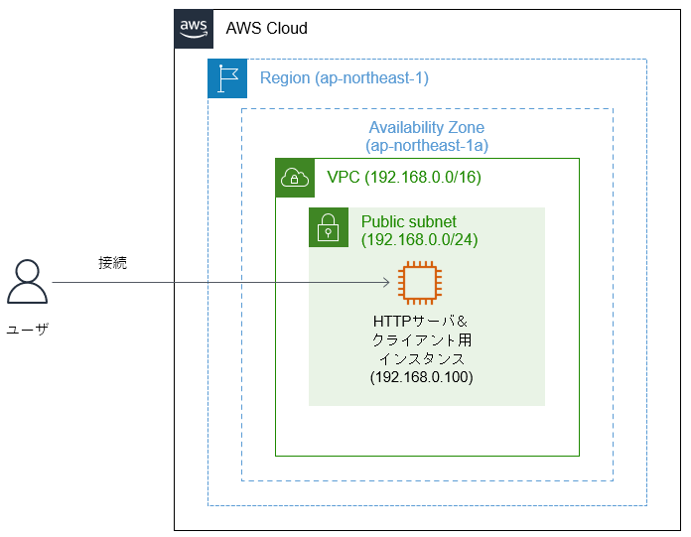

図 1　システム構成

# 機能説明

　本機能は以下で構成される。

* ステータスコード返却機能

　以降、機能の詳細について説明する。

## ステータスコード返却機能

HTTPリクエストを受け取り、サーバの状態・URLに対応したステータスコードを返却する機能である。

以下、機能詳細およびシーケンスを記載する。

### 機能詳細

　本機能ではサーバの状態、およびユーザが入力するURLに対応したステータスコードを返却する。

各ステータスコードの返却条件を表 2に示す。

表 2　ステータスコード返却条件一覧

|  |  |  |
| --- | --- | --- |
| ステータス  コード | URL | 条件 |
| 200 | https://localhost:22222/ | デフォルト動作 |
| 301 | https://localhost:22222/redirect | リダイレクト設定済みのURLに  リクエスト送信 |
| 403 | https:// localhost:22222/ | サーバ上のファイルのindex.htmlの  権限を修正した後にリクエスト送信 |
| 404 | https:// localhost:22222/unknown | 無効なURLにリクエスト送信  （unknownは一例） |
| 500 | https:// localhost:22222/error | 意図的にエラーを起こす仕組みを盛り込んだ  URLにリクエスト送信 |

### シーケンス

本機能のシーケンスについて図 2に示す。

　（リクエスト・レスポンスの内容だけ異なる）

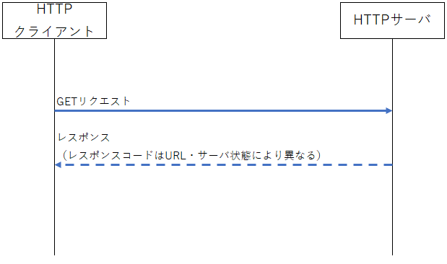

図 2　ステータスコード返却機能シーケンス

# 6.参考資料

　・RFC 9110 — HTTP Semantics

https://datatracker.ietf.org/doc/html/rfc9110